Структурное подразделение «Детский сад №11 комбинированного вида»
МБДОУ «Детский сад «Радуга» комбинированного вида»
Рузаевского муниципального района

Воспитатели:
Иванова М.А.
Карасева И.В.

Рузаевка 2022

Проект «Мы помним! Мы гордимся!»
Вид проекта :
По продолжительности: краткосрочный.
По количеству участников: фронтальный.
По характеру контактов: в рамках МБДОУ.
Участники:
- дети второй младшей группы № 3 «Теремок»;
- родители детей;
- воспитатели: Иванова М.А., Карасева И.В.
Тип проекта: познавательный, творческо-информационный.
Сроки реализации проекта: 25.04.2022 г. – 13.05.2022г.

Актуальность:
Очень важно помнить историю своей Родины – особенно ее печальные и знаковые страницы. Это воспитывает в ребёнке дух патриотизма. Мы не должны допустить того, чтобы наши дети не знали о войне и ее героях. Рассказывая детям о Великой Отечественной войне, о подвиге советских людей, мы не только определяем отношение ребенка к миру и к себе, мы учим ребенка сопереживать чужой беде, гуманности, великодушию. Воспитываем у детей чувство патриотизма и чувство гордости за свой народ.
Дети младшего дошкольного возраста не имеют представления о понятии патриотизма. Поэтому, принимая участие в этом проекте, очень важно донести до ребенка – чувство личной ответственности за свою Родину и ее будущее. Пробудить в детях любовь к родной земле, формируя такие черты характера, которые помогут стать достойным человеком и гражданином своей страны.

Проблема проекта:
У детей младшего дошкольного возраста не развиты нравственно-патриотические чувства.
Цель проекта:
Формирование нравственных ценностей у детей младшего дошкольного возраста.

Задачи проекта:
- Сообщить детям первоначальные сведения о Великой Отечественной войне. Дать знания о защитниках отечества, о функциях армии.
- Познакомить с произведениями художественной литературы, искусства и музыки военных лет.
- Формировать уважение к защитникам Родины, гордость за русский народ, любовь к Родине.
- Способствовать развитию совместной деятельности ребенка и его родителей в процессе ознакомления с историей Великой Отечественной войны.
Пути реализации:
- Беседы с детьми, рассматривание иллюстраций на тему Великой Отечественной войны;
- чтение художественной литературы и заучивание стихотворений;
- творческая деятельность;
- малоподвижные и подвижные игры;

Ожидаемые результаты реализации проекта:
- получение первоначальных знаний о Великой Отечественной войне, о защитниках Отечества, о функциях армии;
- знакомство с произведениями художественной литературы, искусства и музыки военных лет;
- формирование уважительного отношения к участникам войны;
- формирование нравственно-патриотических качеств у детей;
- оформление уголка памяти.

Этапы проведения проекта
№ п/п | Этапы проекта | Участники
1 | Подготовительный этап
 | Формулировка цели и задач проекта.  Сбор информации и иллюстраций по теме проекта.  Изучение методической литературы.  Подбор детской художественной литературы и игр.  Ознакомление родителей с проектом.  Предложить родителям посетить вместе с детьми музей боевой техники.  Планирование предстоящей деятельности с воспитанниками. | Воспитатели
2 | Основной этап
 | 1. Беседы: «Детям о Великой Отечественной войне», «История Георгиевской ленты»  2. Чтение стихотворений и рассказов о ВОВ, рассматривание иллюстраций  3. Слушание музыкальных произведений о войне: «Катюша», «День Победы», «Вставай страна огромная»  4. Дидактические игры: «Военная техника», «Кому что нужно?»  5. Подвижные игры: «Летчики на аэродром», «Пройди через болото» | Воспитатели, дети
3 | Заключительный этап
 | Оформление уголка памяти | Воспитатели, дети
 | Оформление тематического альбома «Военная техника» | Воспитатели
 | Выставка детских рисунков | Воспитатели, дети
 | Фотоотчет | Воспитатели, родители

Проект реализовывался в трех направлениях:
1. Совместная деятельность воспитателей и детей;
2. Работа воспитателей и родителей;
3. Совместная деятельность родителей и детей.

План работы с детьми.
Образовательные области | Виды деятельности
Познавательное развитие  Задачи: рассказать детям о Великой Отечественной войне, о защитниках нашей Родины; познакомить с праздником «День Победы». | -Рассматривание иллюстраций на данную тему.  -НОД «День Победы»  -Беседа «Детям о Великой Отечественной войне»  -Беседа «История Георгиевской ленты»
Речевое развитие  Задачи: познакомить с художественной литературой: рассказы, стихи. Рассматривание иллюстраций на военную тематику. | -Чтение с детьми стихов: «Что такое День Победы?» (А. Усачев),  «Звездочка» (А.Жаров), «Что за праздник?» (Н.Иванова)  -Чтение рассказов: «Памятник советскому солдату» (Л.Кассиль), «Шуба» (С.Алексеев), «Парад» (В.Орлов)  -НОД «Праздник Победы»
Социально-коммуникативное развитие  Задачи: совершенствовать практические умения и навыки детей, их свободное применение в играх и творческой деятельности. | - Сюжетно-ролевая игра «Больница»  -Сюжетно-ролевая игра «Летчики»  - Д/и «Военная техника» (разрезные картинки)  -Д/и «Кому что нужно?»
Художественно-эстетическое развитие  Задачи: продолжать учить детей рисовать, развивать желание заниматься творческой деятельностью. | -НОД по рисованию «Салют Победы»  -Слушание музыкальных произведений о войне: «Катюша» (сл. М.Исаковский, муз.М.Блантер), «День Победы» (сл. В.Харитонов, муз. Д.Тухманов), «Священная война» (сл. В.Лебедев-Кумач, муз. А.Александрова)
Физическое развитие  Задачи: формировать представления о здоровом образе жизни. | - Подвижная игра «Летчики на аэродром», «Пройди через болото»  - Физкультминутка «Салют»

План работы с родителями.
Тема | Форма работы
Участие в проектной деятельности | Посетить вместе с детьми музей боевой техники (под открытым небом), посмотреть Парад Победы
«Читаем дома» | Рекомендации в подборе литературы для прочтения детям
«Как рассказать детям о войне» | Консультация

Результат проекта:
- Сформировались первоначальные знания о Великой Отечественной войне, о защитниках Родины, о функциях армии;
- Познакомились с произведениями художественной литературы и музыки военных лет;
- Дети проявляют самостоятельность: рассматривают иллюстрации, участвуют в беседах, задают вопросы;
- Сформировалось понятие у детей об уважительном отношении к ветеранам войны;
- Оформили уголок памяти.

Вывод:
В результате реализации данного проекта дети заинтересовались данной темой, проявляли познавательную активность при знакомстве со сведениями о ВОВ и празднике Победы. Полученные знания дети отражали в продуктивных видах деятельности, во время занятий, в сюжетно-ролевых играх. Дети познакомились с подвигами участников войны, смогли понять значимость мира на Земле. Слушали стихотворения, рассказы и песни о войне. Дети проявляли большой интерес, задавали много вопросов, проявляли сострадание к людям павших на полях битвы. С удовольствием рисовали салют Победы. Посетили музей боевой техники под открытым небом.

Подготовительные работы ко Дню Победы
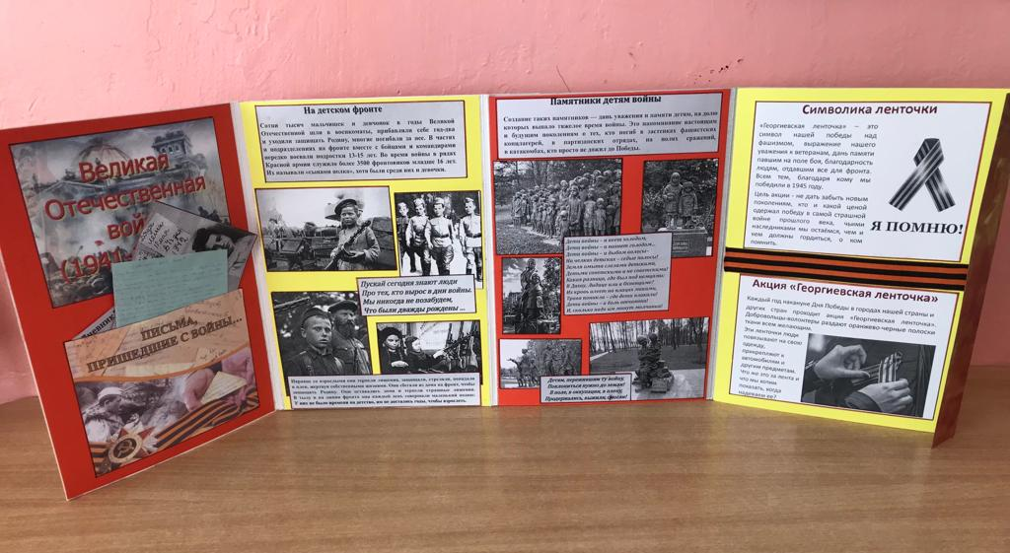

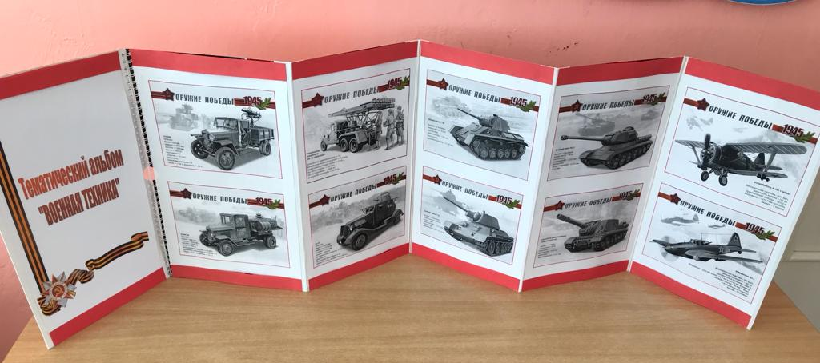

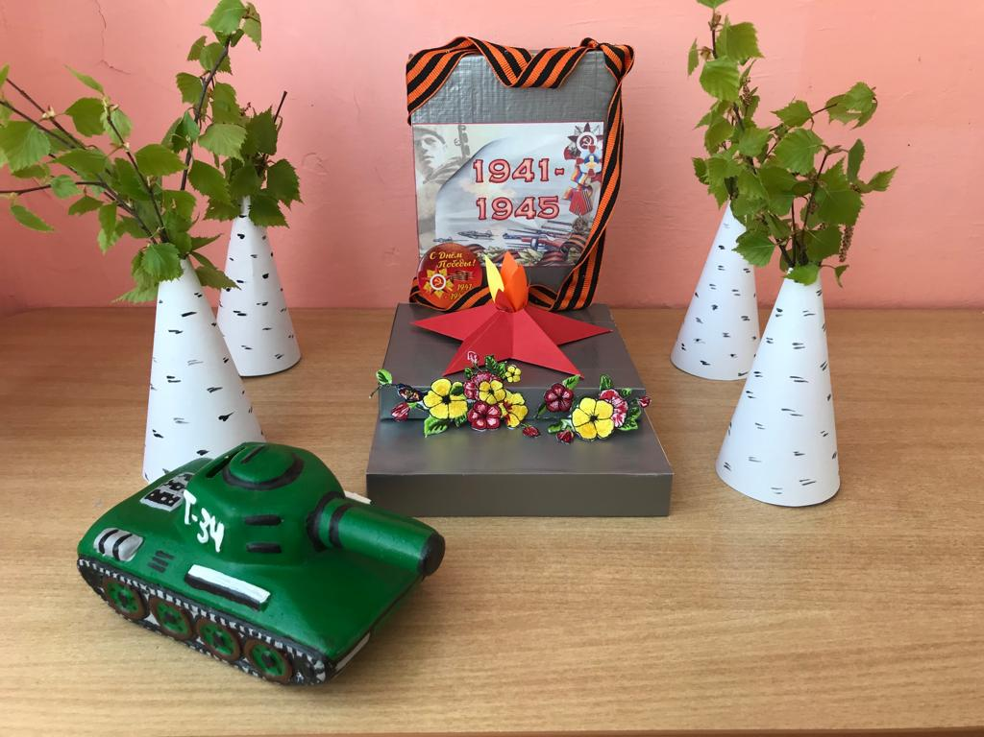
Оформление уголка памяти в групповом помещении

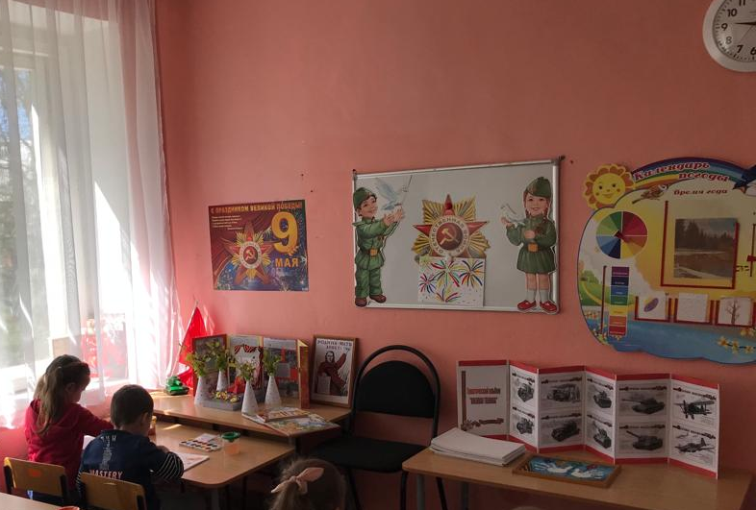

Рассматривание иллюстраций, альбомов о ВОВ

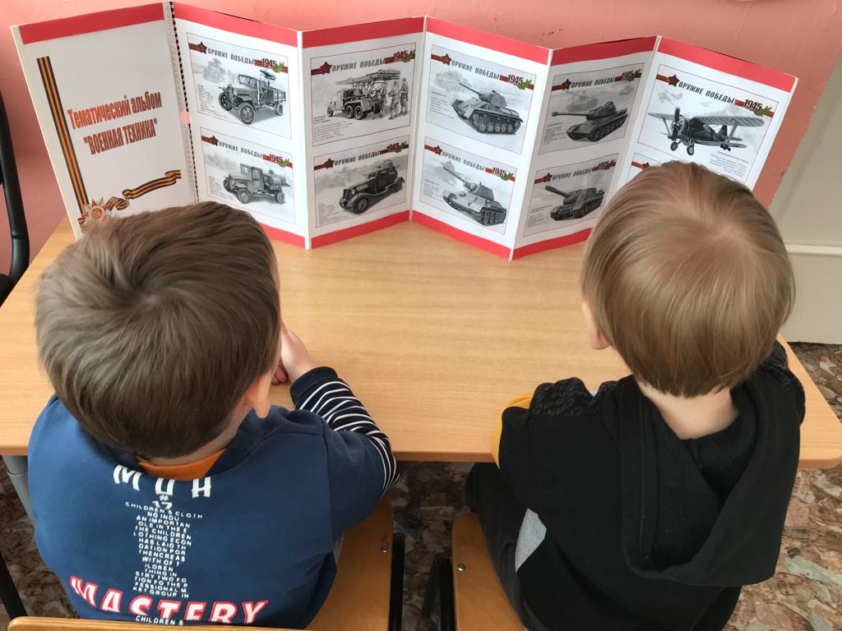

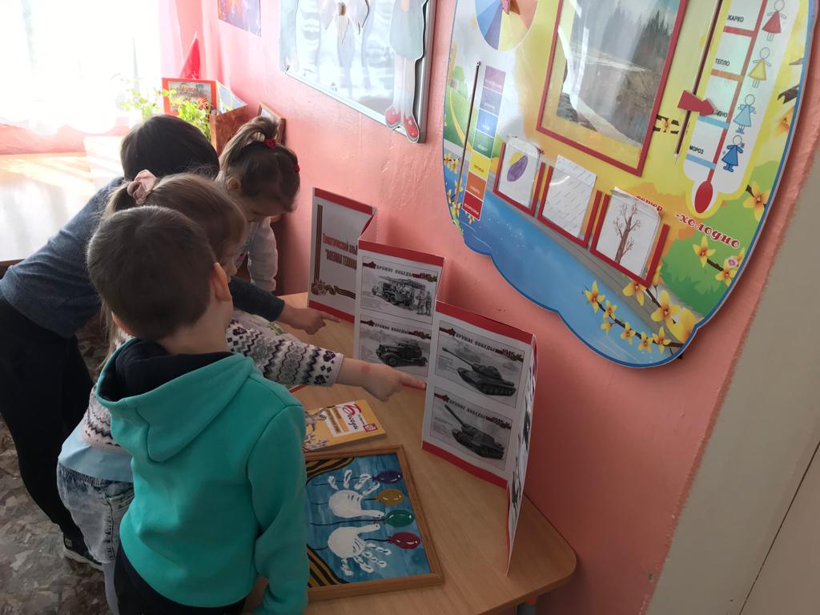

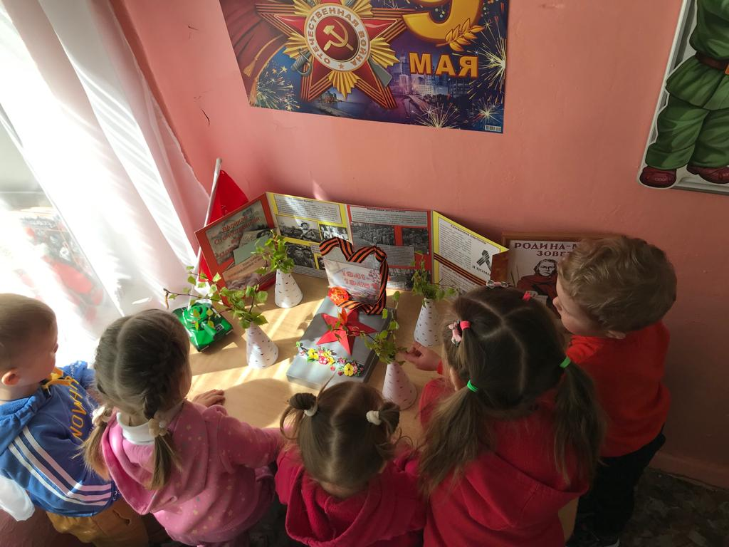

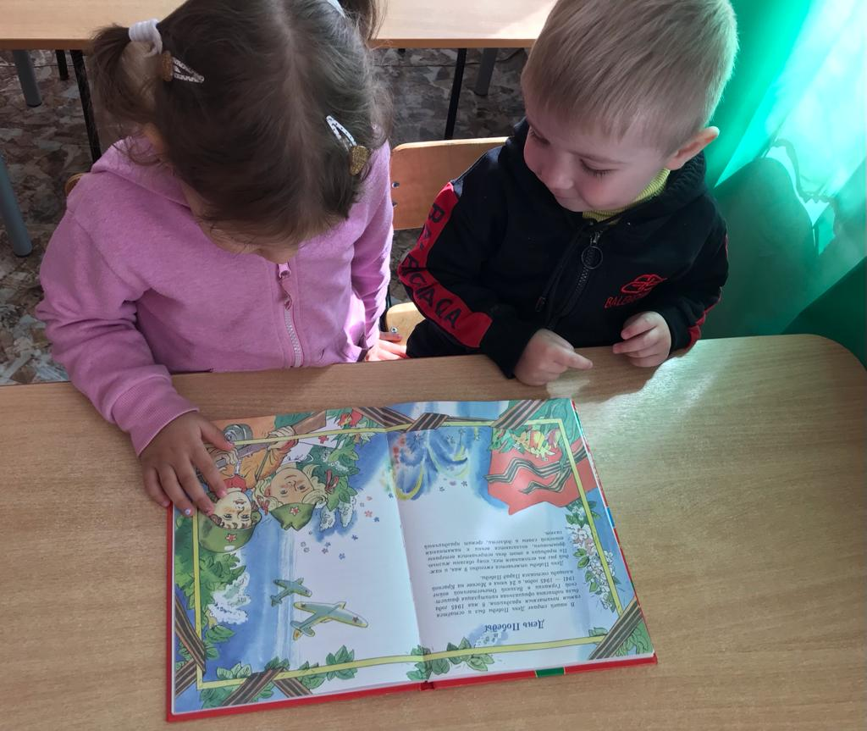

Рисуем салют Победы

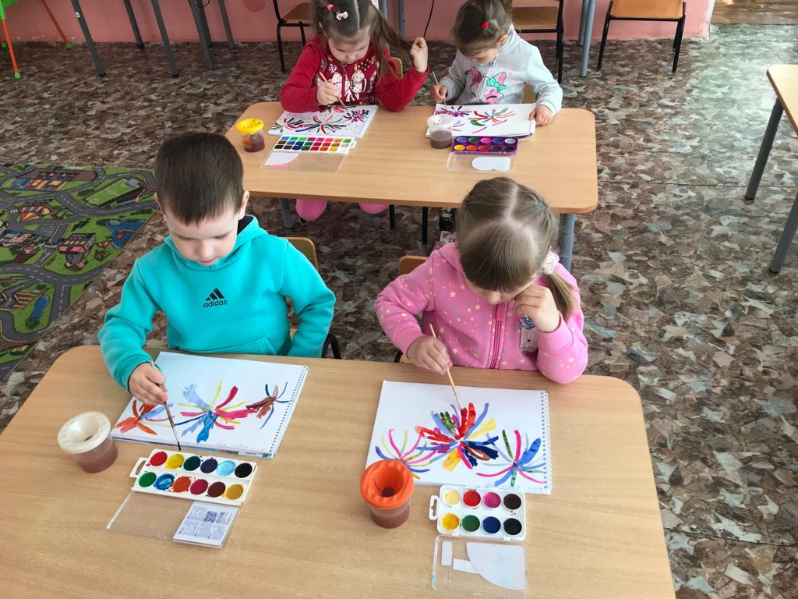

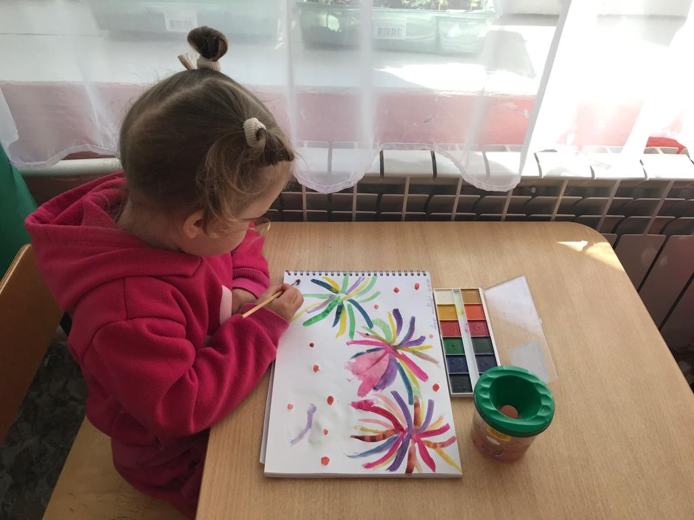

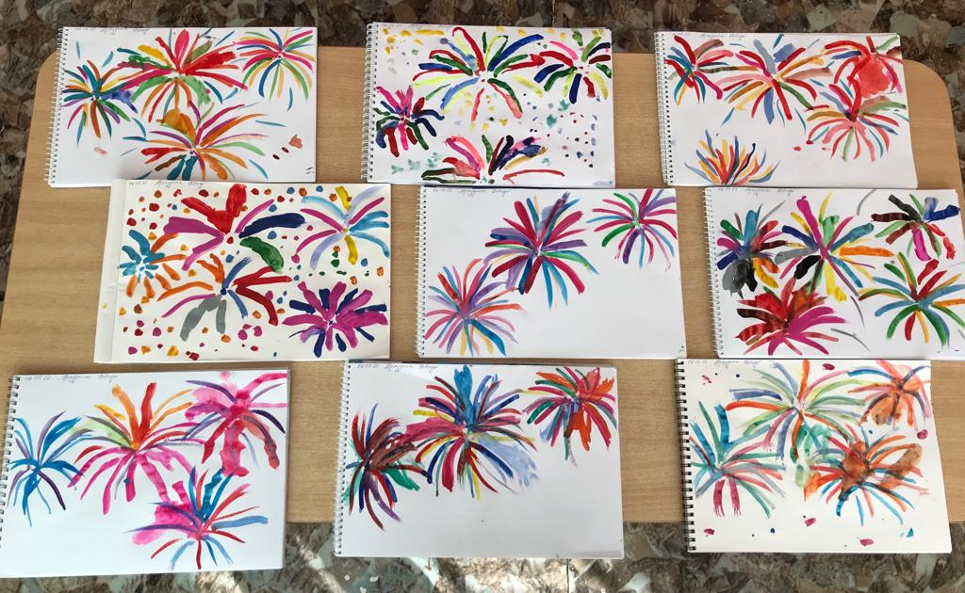

В музее боевой техники под открытым небом

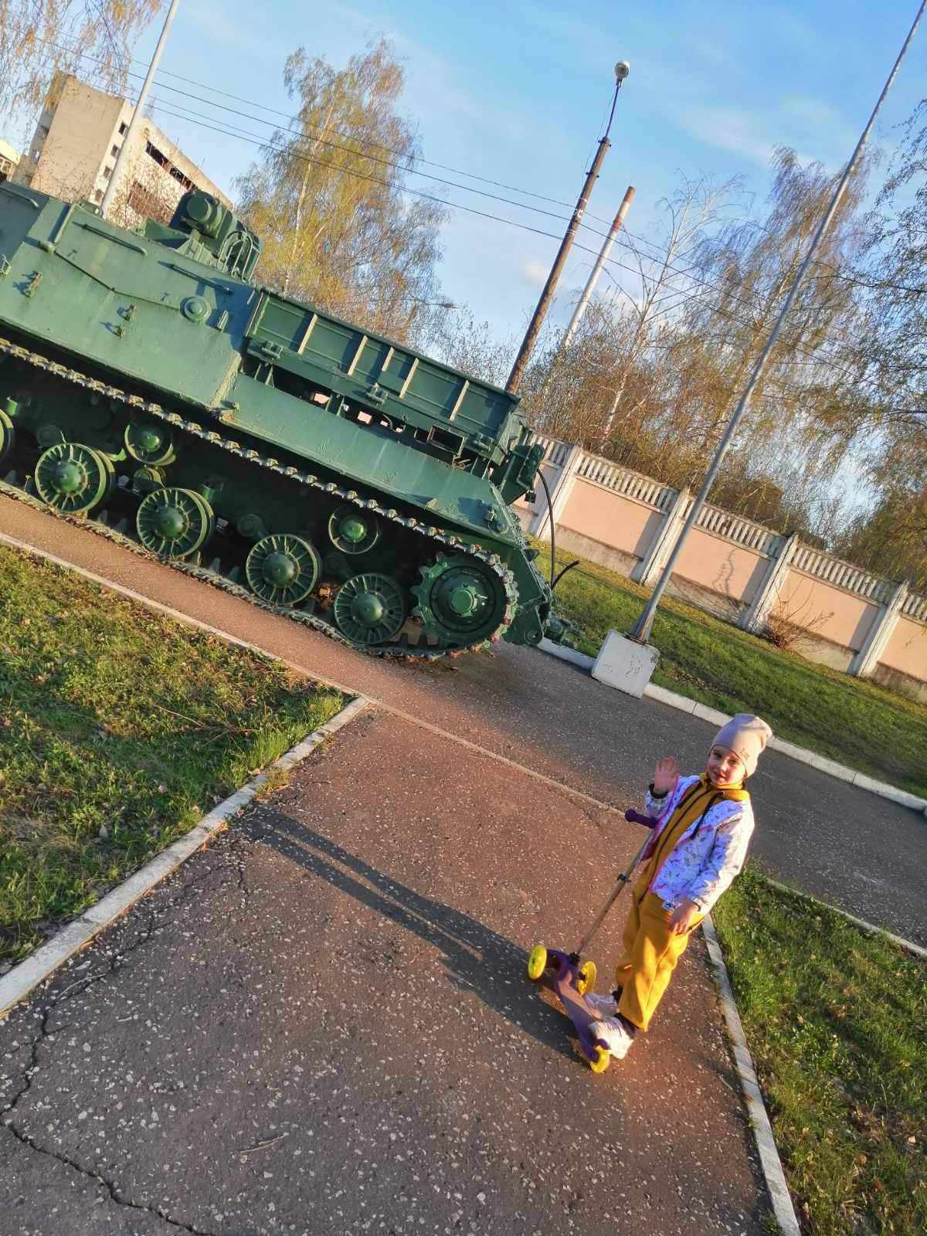

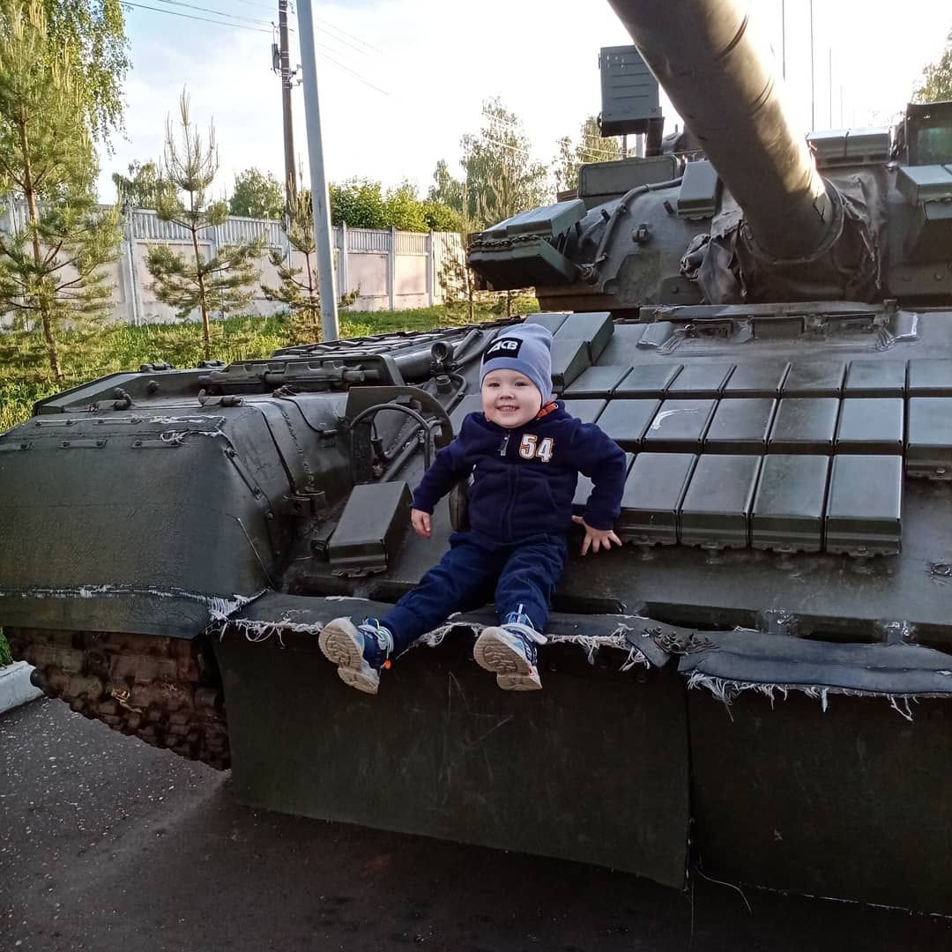

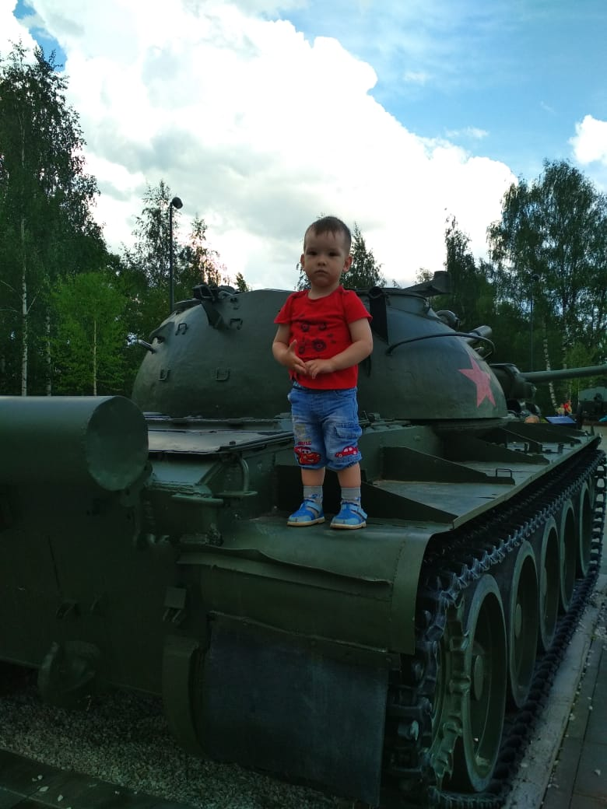

Готовы к Параду Победы!

